**МИНИСТЕРСТВО ОБРАЗОВАНИЯ И НАУКИ РОССИЙСКОЙ ФЕДЕРАЦИИ**

Федеральное государственное автономное образовательное учреждение высшего образования

**«НАЦИОНАЛЬНЫЙ ИССЛЕДОВАТЕЛЬСКИЙ ТОМСКИЙ ПОЛИТЕХНИЧЕСКИЙ УНИВЕРСИТЕТ»**

Инженерная школа информационных технологий и робототехники Отделение информационных технологий

Информатика и вычислительная техника

**Отчет по Лабораторной работе 1**

**Оформление текстового документа в Microsoft Office Word**

по дисциплине «Технологии программирования»

Выполнил

Студент группы 8В12 _________________         Соломатова А.С,

Проверил

Доцент ОИТ                           _________________         Хамухин А. А.

Томск 2023

**Цель работы:**

Изучение и получение навыков работы с различными важными приёмами оформления текстовых документов в Microsoft Office Word.

**Процесс выполнения**

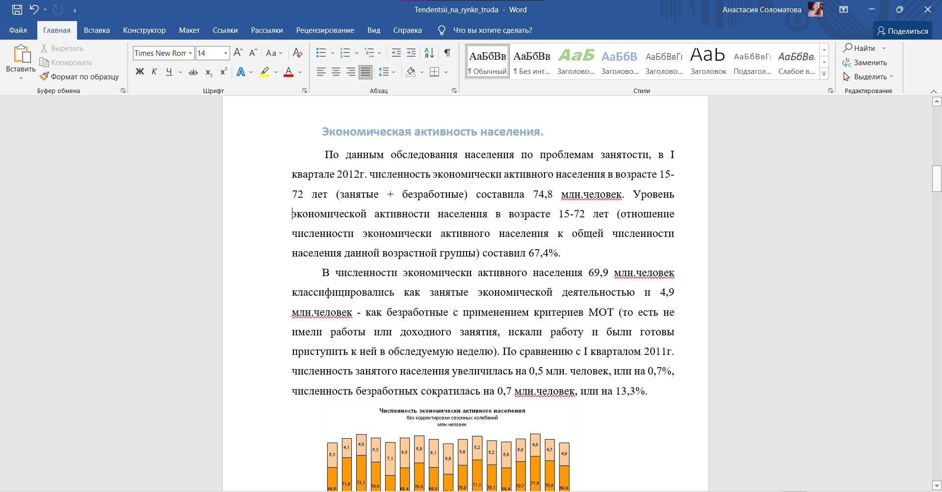

Рис.1 Выровняла текст всего документа по ширине

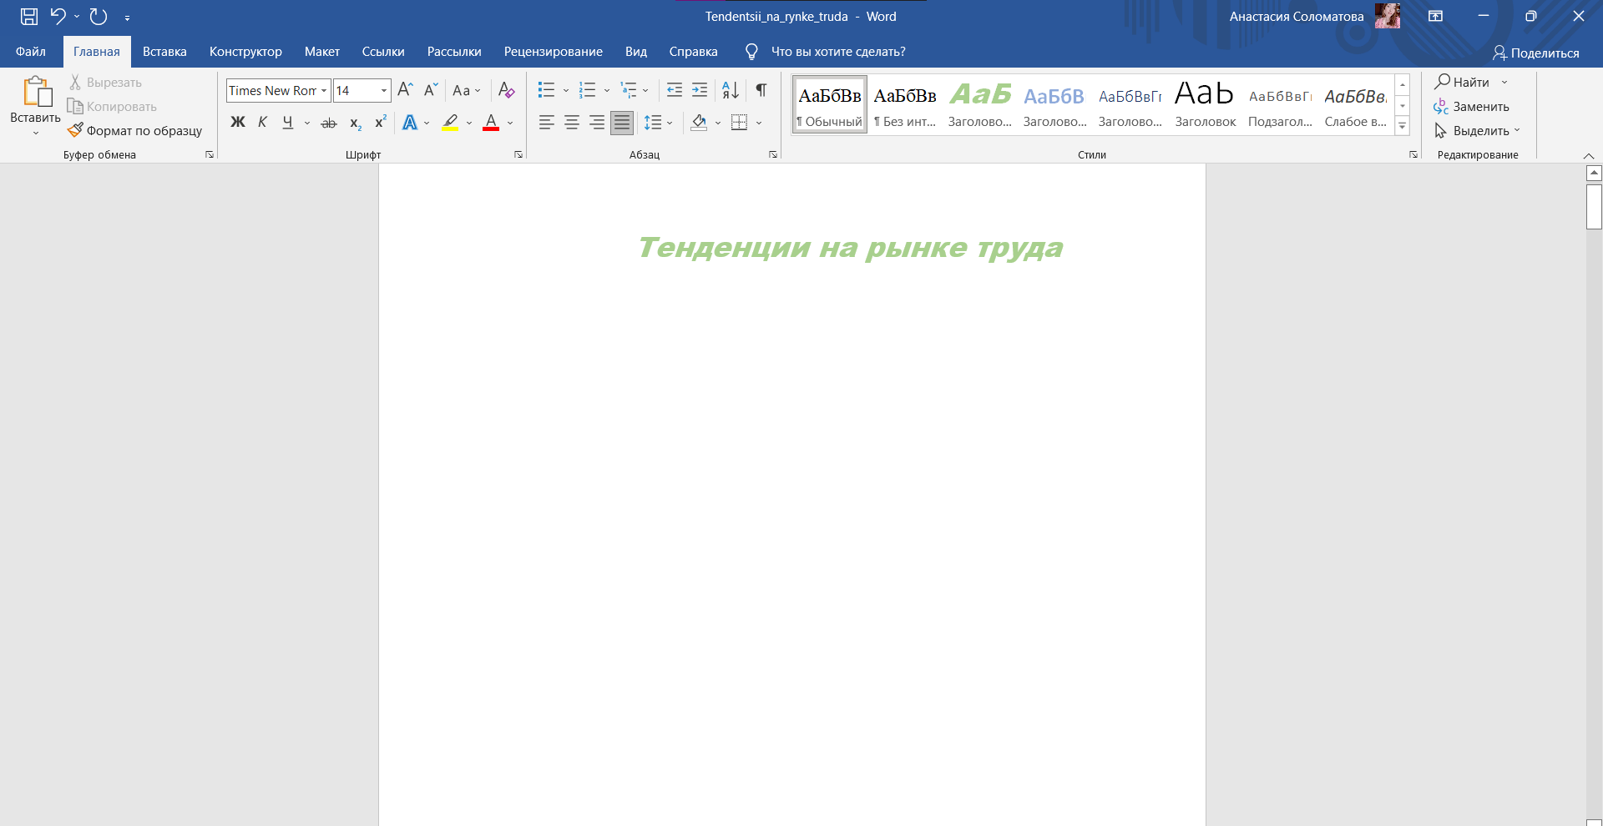

Рис.2 Выполнен разрыв страницы

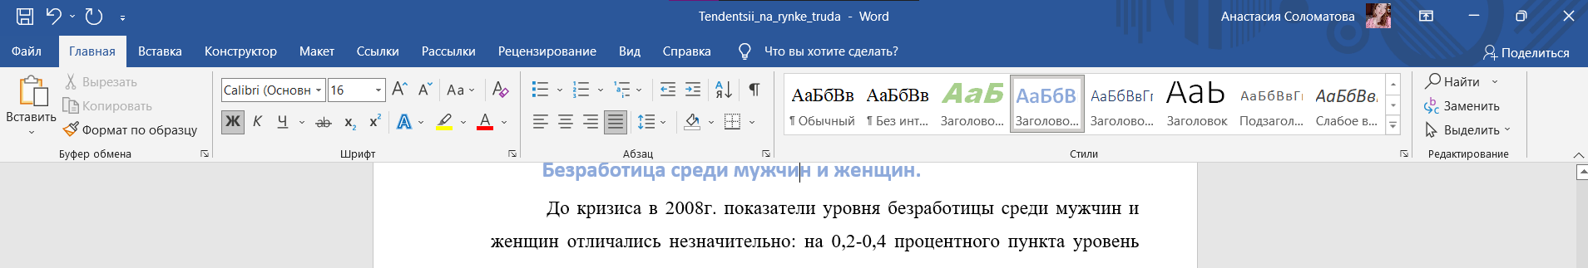

Рис.3 – присваивание стиля элементам текста

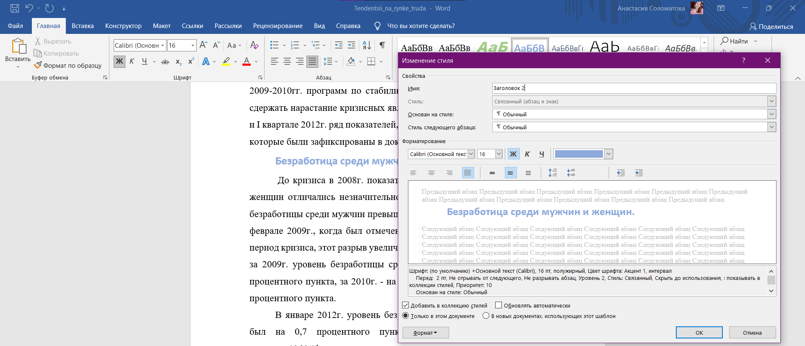

Рис.4 Окно изменения стиля

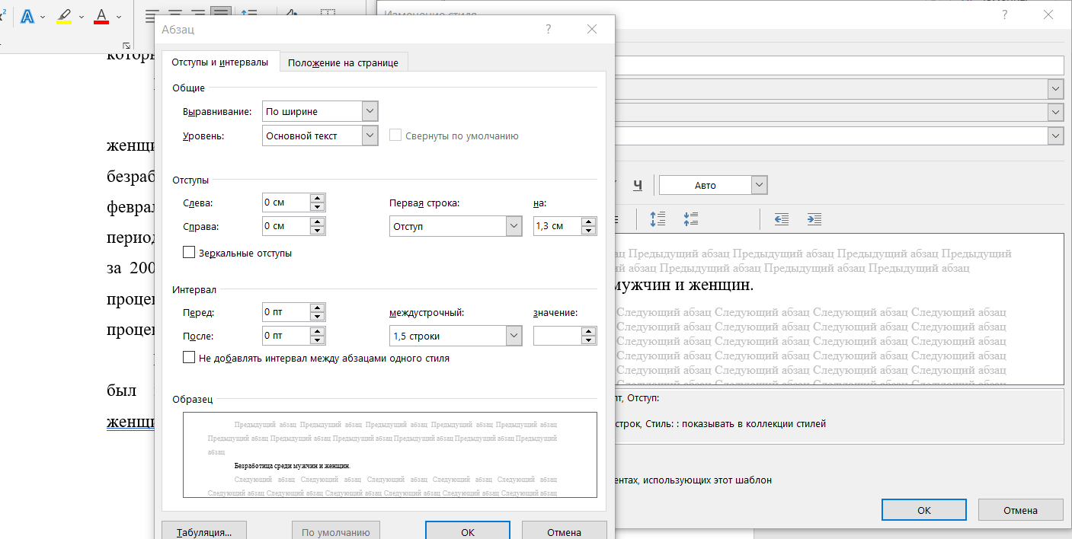

Рис.5 Настройка интервала и отступа для «обычного» стиля

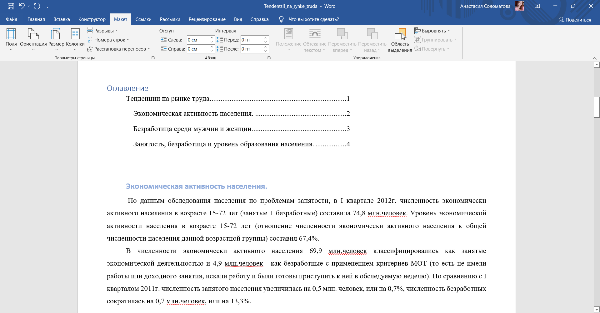

Рис.6 Переключение страниц документа на альбомную ориентацию

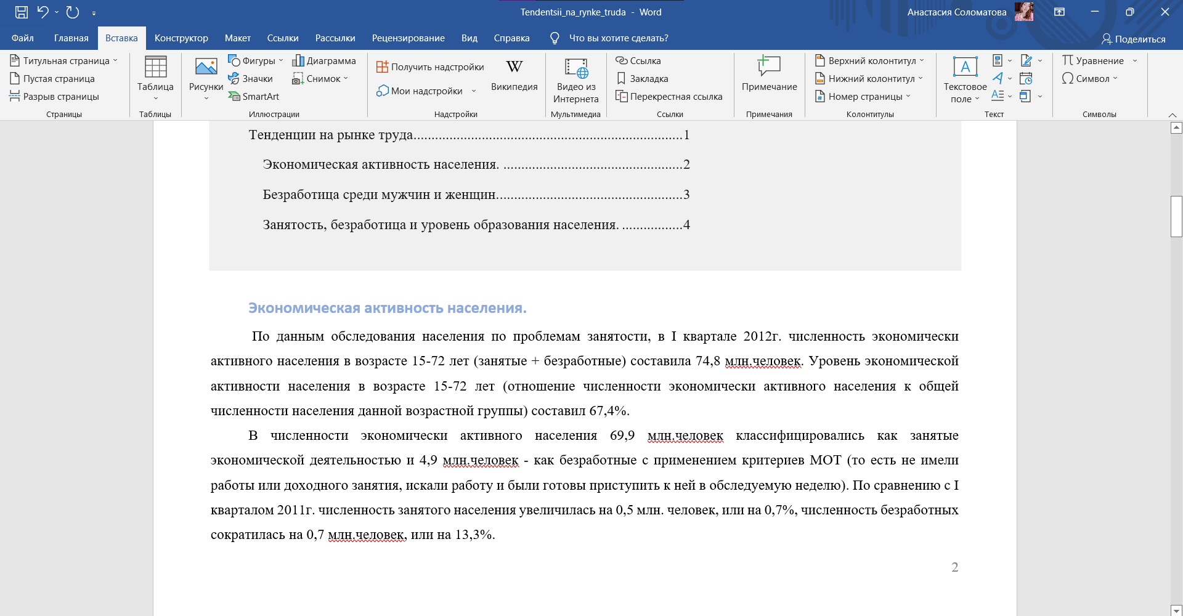

Рис.7 Нумерация страниц

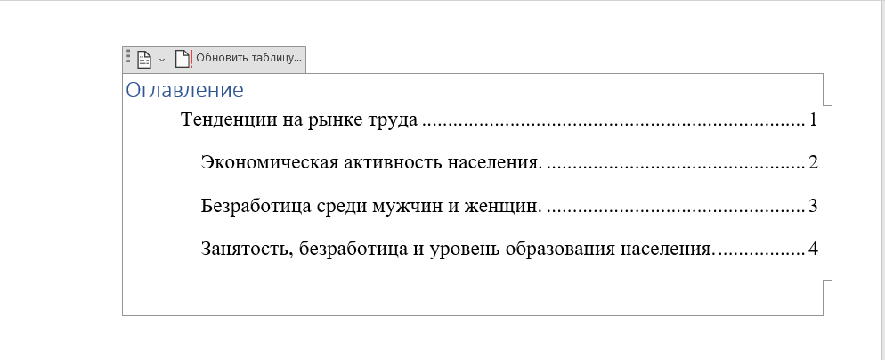

Рис.8 Создание оглавления

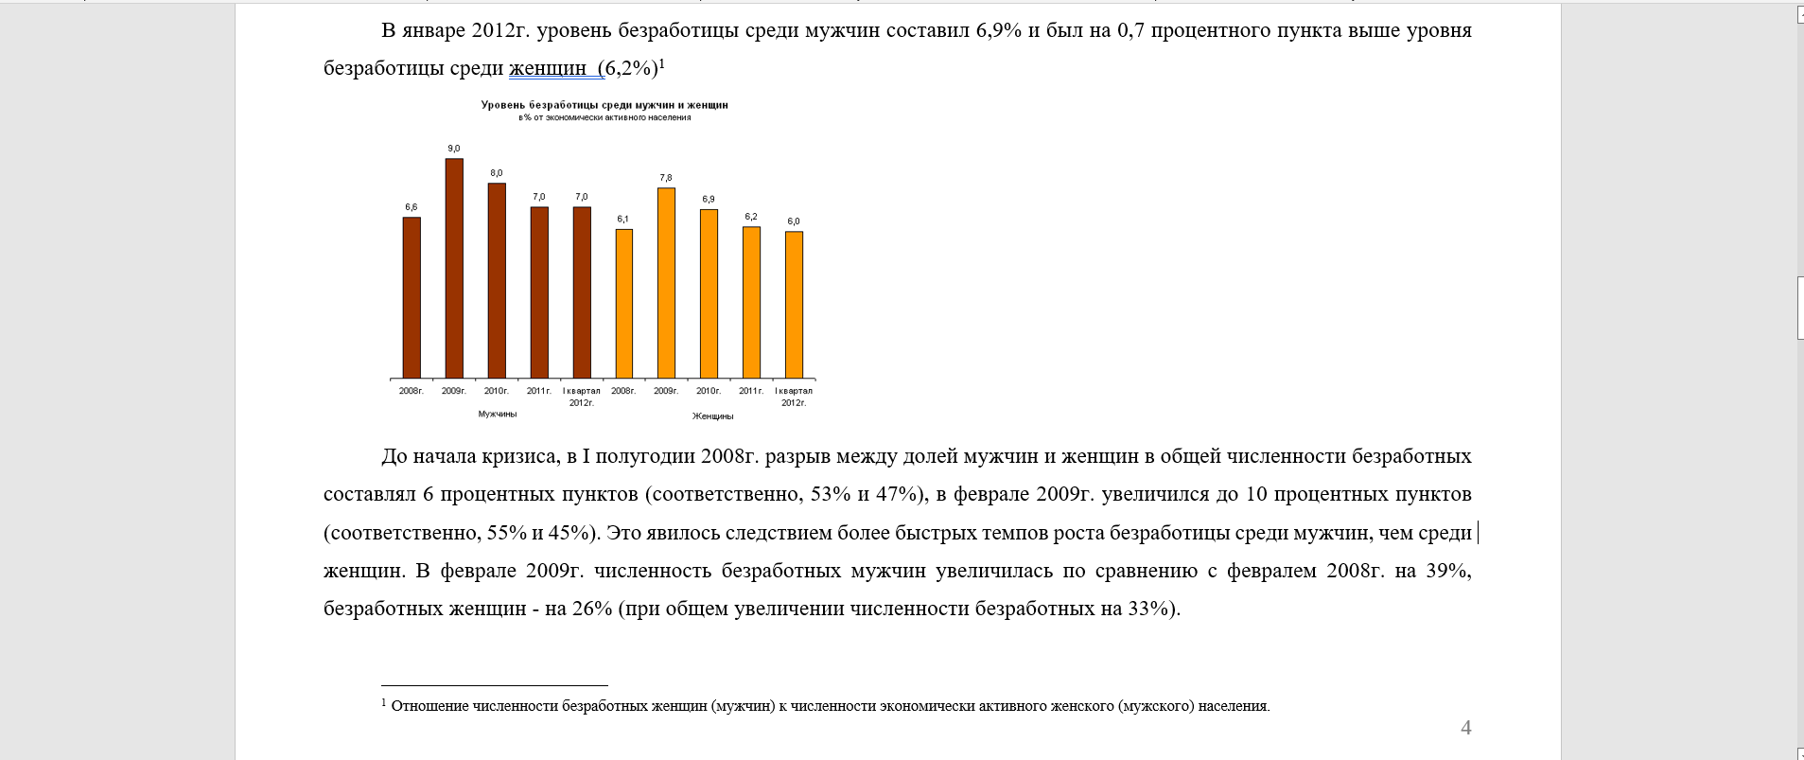

Рис.9 Создание сносок

**Вывод**

Во время выполнения лабораторной работы были освоены некоторые возможности в Microsoft Word 365, такие как создание стилей, разрывов и оглавления, сносок, а также создание колонтитулов.

**Ответы на контрольные вопросы:**

1. Стиль в документах MS Word – это видоизменение текста по различным параметрам, таким как кегль, выравнивание, отступы и так далее.
2. Стили удобнее использовать создания оглавления и для многочисленного применения к различным элементам текста.
3. Разрыв страницы представляет из себя переход на следующую страницу в определенном месте. А разрыв раздела подразумевает разделение страницы на несколько частей, разделов.
4. Разрывы разделов удобно использовать для форматирования нумерации страниц в документе
5. Колонтитулы используются для расположения нумерации страниц (нижние), а также для размещения справочной информации в тексте.
6. Дополнительный вопрос. В Libre Office также имеется такой функционал, как стилей, разрывов и оглавления, сносок, а также создание колонтитулов.